**نانو عایق – محافظ پیشرفته برای ساختمان ها**

نانو عایق‌بندی یکی از نوآورانه‌ترین و موثرترین روش‌های ضد آب کردن سطوح است که امروزه در دسترس قرار دارد. این فناوری با استفاده از ذرات نانویی که به‌صورت دقیق به کوچک‌ترین ترک‌ها و شکاف‌های سطوح نفوذ می‌کنند، آنها را محکم پیوند می‌دهد و یک پوشش بسیار مقاوم و بادوام ایجاد می‌کند.  
  
نانو ذرات فقط به پر کردن ترک‌ها اکتفا نمی‌کنند؛ بلکه با مهر و موم کامل سطوح، از ورود هرگونه عوامل خارجی مانند آب، آلودگی‌ها، سرما و رشد قارچ‌ها جلوگیری می‌کنند. این ویژگی باعث می‌شود نانو عایق‌بندی به‌طور مداوم و برای مدت طولانی کارایی خود را حفظ کند، برخلاف بسیاری از روش‌های سنتی که به مرور زمان قدرت خود را از دست می‌دهند.  
  
یکی از مزایای مهم نانو عایق‌بندی این است که می‌تواند به طور موثری نشتی‌های موجود در کف و دیوارهای خانه شما را تعمیر کند. با استفاده از این فناوری پیشرفته، شما می‌توانید از مشکلات محیطی که ممکن است سال‌ها به ساختمان شما آسیب برسانند، جلوگیری کنید و فضای امن و محافظت‌شده‌ای را ایجاد کنید.

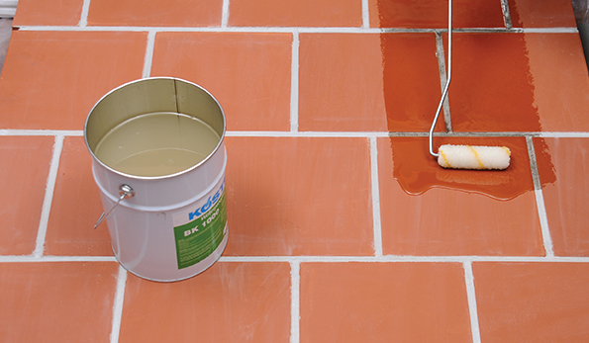

**فناوری نانو در عایق‌ ضد آب**  
  
فناوری نانو درعایق‌بندی ضد آب به این صورت عمل می‌کند که سطوح پوشش داده شده با این فناوری می‌توانند آب را در حالت مایع دفع کنند، در حالی که همزمان به آب در حالت گاز اجازه ورود و خروج می‌دهند. این ویژگی باعث ایجاد یک لایه ضد آب می‌شود که همچنان قابلیت تنفس دارد. این قابلیت تنفس به آب یا رطوبتی که درون سطح به دام افتاده است، اجازه می‌دهد از طریق منافذ تبخیر شود و به این ترتیب، از مشکلاتی مانند **شوره‌زدگی** یا آسیب‌های داخلی ناشی از رطوبت **جلوگیری کرده** و سطح را خشک نگه می‌دارد.  
  
نانو ذرات **بسیار مقاوم** هستند زیرا به شدت در برابر اشعه UV و شرایط آب و هوایی مقاوم‌اند، حتی تحت تأثیر نوسانات شدید دما. این مقاومت بالا به آنها اجازه می‌دهد تا به سطح به طور قوی متصل بمانند و از تجزیه آنها تحت شرایط مختلف محیطی جلوگیری شود. این ویژگی با عایق‌های سنتی که معمولاً در برابر حرارت و شرایط سخت محیطی تجزیه می‌شوند و کارایی خود را از دست می‌دهند، متفاوت است.  
  
از آنجایی که نانو ذرات از نظر فیزیکی بسیار کوچک هستند، پوشش ضد آب نانو کاملاً نامرئی است و به چشم دیده نمی‌شود. بنابراین، این نوع پوشش‌ها ظاهر فیزیکی سطح را تغییر نمی‌دهند و رنگ، بافت و کیفیت سطح همچنان بدون تغییر باقی می‌ماند.

**برای الهام گیری و مشاهده نتایج واقعی،نگاهی به پروژه های که با افتخار به انجام رسانده ایم، بیاندازید. اینجا میتوانید شاهد تاثیر واقعی محصولات ما در پروژه های برجسته باشید.(میزنه رو این میره تو پروژه ها)**

**مزایای نانو عایق‌بندی**  
  
بدون نیاز به تخریب: برای اعمال نانو عایق‌بندی نیازی به تخریب سطوح قدیمی نیست.  
دفع آب و روغن: این پوشش به طور مؤثر آب و روغن را از سطح دفع می‌کند.  
محافظت در برابر UV: نانو عایق‌بندی از سطوح در برابر اشعه‌های مضر UV محافظت می‌کند.  
دوام طولانی: این فناوری از ماندگاری بالایی برخوردار است و برای سال‌ها دوام می‌آورد.  
خشک شدن سریع: نانو عایق‌بندی در دمای محیط به سرعت خشک می‌شود.  
مقاوم در برابر خوردگی: از سطوح در برابر خوردگی و زنگ‌زدگی محافظت می‌کند.  
سازگار با محیط زیست: این فناوری دوستدار محیط زیست است.  
ضد آب و قابل تنفس: نانو عایق‌بندی همزمان ضد آب و قابل تنفس است، که اجازه می‌دهد رطوبت از سطح خارج شود.  
صرفه‌جویی در هزینه: با استفاده از این فناوری می‌توانید در هزینه‌های تعمیر و نگهداری صرفه‌جویی کنید.  
قابل استفاده بر روی بتن، سقف، آجر، سنگ و سایر مصالح ساختمانی: نانو عایق‌بندی برای انواع مختلف سطوح قابل استفاده است.

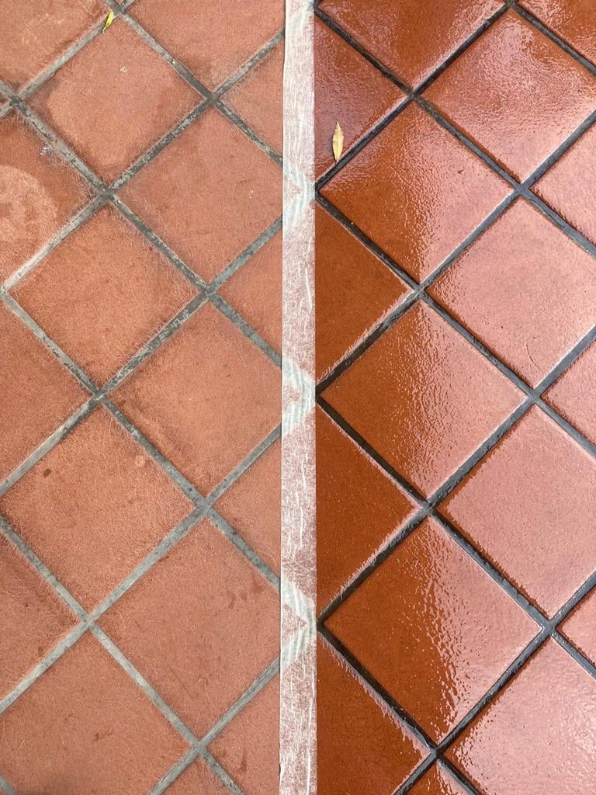

**کاربردهای رایج**  
  
نانو عایق‌بندی به دلیل قدرت بالای پیوند مواد و دوام فوق‌العاده‌اش در برابر شرایط آب و هوایی سخت و تردد انسانی، برای انواع سطوح قابل استفاده است و چون بدون اینکه سطح را دچار تغییر فیزیکی کند روی سطح اعمال می شود بهترین گزینه برای جلوگیری از نفوذ رطوبت داخل انواع سنگ ها و اجر ها است.

**ما در سپنتا به ارائه محصولاتی با کیفیت بی‌نظیر و پشتیبانی تخصصی افتخار می‌کنیم. با تکیه بر نوآوری و تعهد به رضایت مشتری، ما آماده‌ایم تا در هر مرحله از پروژه، شما را به سوی موفقیت همراهی کنیم.  
  
برای همکاری با تیمی که کیفیت و اعتماد را در اولویت قرار می‌دهد، با ما تماس بگیرید**

**تماس با ما (دکمه)**